Подведение итогов года Экологии в России
Опыт работы
МБУ ДО «Центр развития творчества детей и юношества»
г. Вилючинск
2018 год вступает в свои права. 2018 год - Указом Президента России объявлен Годом добровольца (волонтера). По словам В.В. Путина, проведение Года добровольца станет признанием заслуг перед обществом и оценкой колоссального вклада волонтеров в развитие страны. Торжественное открытие состоится в феврале, а сейчас самое время подвести итоги прошлого года- Года Экологии в России.

Не успели мы оглянуться, как канул в историю 2017 год.Он был интенсивным и богатым на события.Год Экологии в России, включал ряд мероприятий по улучшению экологической ситуации в стране.Это совершенствование законодательства, охрана лесных ресурсов и лесовосстановление, совершенствование управления отходами и многое другое. А какой вклад в решение таких масштабных задач может внести муниципальное бюджетное учреждение дополнительного образования детей? Конечно это в первую очередь, экологическое просвещение, которое включает в себя систему воспитательно – образовательных мероприятий.

Экологическое воспитание - один из важнейших шагов в формировании активной жизненной позиции человека (в нашем случае совсем еще маленького), оно дает возможность воспитать свободную творческую личность, которая испытывает ответственность за наш общий дом, овладеть знаниями законов экологии и разумного природопользования, экологической культурой. МБУ ДО «Центр развития творчества детей и юношества» нашего славного города Вилючинска имеет большой опыт воспитания подрастающего поколения.
В ЦРТДЮ реализация просветительских задач года Экологии в России включал большой комплекс мероприятий. Экологическое воспитание детей не является нововведением в нашем учреждении. Бережное отношение к природе- особый раздел программы патриотического воспитания «МОЯ РОССИЯ – МОЯ СТРАНА», который включает самые разные формы и методы работы по экологическому воспитанию детей. Но 2017 год стал особенно насыщенным на мероприятия, посвященные охране окружающей среды.
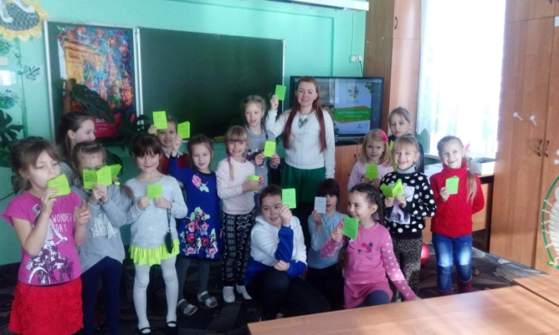
Открытие года Экологии в ЦРТДЮ ознаменовалось участием во Всероссийском проекте «Заповедный урок». Заповедный урок проводился в связи с празднованием 100-летия заповедной системы России. В 1916 годубыл принят Указ об учреждении первого в стране государственного заповедника- Баргузинского. Таким образом, в 2017 году исполнялось 100 лет с даты, от которой началась история формирования государственной системы заповедных территорий нашей страны. Именно этому событию и было приурочено проведение в 2017 году Года особо охраняемых природных территорий и Года Экологии. Педагог-организатор рассказывала, что такое ООПТ (особо охраняемые природные территории), сколько их в нашей стране, что мы можем сделать, чтобы их сохранить. Все вместе разбирались с живыми символами заповедников нашей страны и сделали карманные книжки - путеводители «Год Экологии». В завершение мероприятия каждый ребенок поздравил Кроноцкий заповедник, сделав оригинальную открытку.
В 2017 году ЦРТДЮ принял участие в большом проекте «Сделаем вместе!». «Сделаем вместе!» – ежегодная просветительская Акция в рамках федерального партийного проекта «Экология России». Тема 2017года – обращение с отходами. Для детей, посещающих ЦРТДЮ, была проведена серия экологических уроков«Свобода от отходов».Участники Акции узнали больше об экологических проблемах, связанных с отходами, о жизненном цикле вещей и осознанном потреблении, а также о раздельном сборе и создании новых вещей из отходов. Кроме экологических уроков, Акция включала ряд конкурсов: Всероссийский конкурс детского экологического плаката, в котором приняли ребята декоративно-прикладных направлений; конкурс эколидеров. в котором приняли участие воспитанники молодежного объединения «Ровесник», и конкурс для педагогов-кураторов учреждений.
Обучающиеся МБУ ДО ЦРТДЮ в течении всего 2017 года приняли участие в следующих мероприятиях:
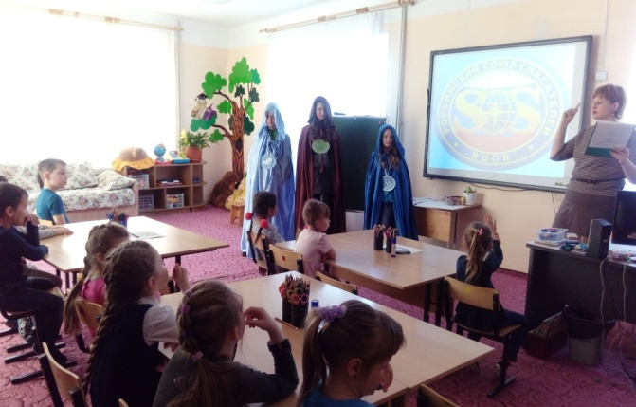
Акция помощи приюту для бездомных животных «Мы в ответе за тех, кого приручили»;
«Земля -наш дом» - познавательно-развлекательная программа;
«Путешествие капельки», познавательная программа для дошкольников;
«Экологические старты» - спортивно-познавательная программа для детей среднего школьного возраста.
Под руководством наших педагогов дети участвовали в ряде конкурсов различных уровней:
Муниципальный экологический фестиваль г. Вилючинска «День Вилючинской Земли»;
Муниципальный и региональный этап XV Всероссийского экологического форума «Зеленая планета 2017»;
Всероссийские дистанционные конкурсы детского творчества на тему экологии.
В выставках декоративно-прикладного творчества в художественной школе, городской библиотеке, и традиционных выставках в стенах Центра «Зимняя сказка» и «Краски осени» также звучала тема охраны окружающей среды.
Практически весь коллектив принял участие в ежегодной экологической акции «Час Земли», целью которой является обращение к проблемам природных ресурсов.
Большое внимание экологии отводилось на лагерной смене дневного пребывания детей «Пусть всегда будет солнце!».
Работа в столь важном направлении приносит свои плоды-это просвещенные дети, а также и приятные бонусы педагогам- огромное количество грамот и благодарственных писем.
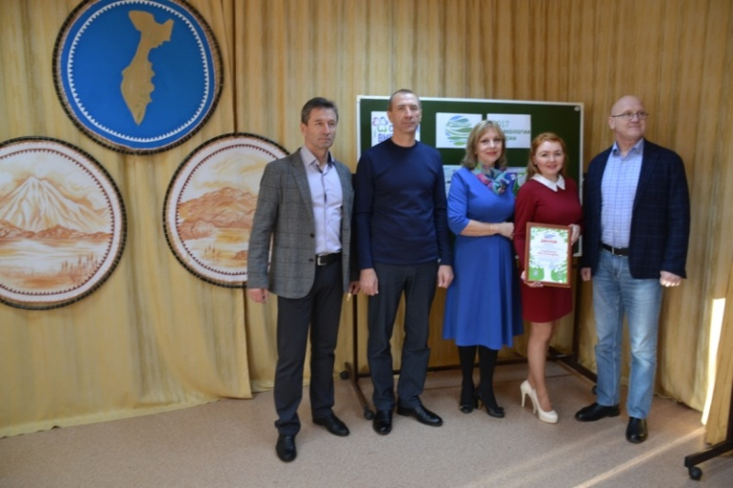
Депутат партии «Едина Россия» Слыщенко Константин Григорьевич поздравил коллектив ЦРТДЮ с успешным проведением года Экологии и вручил грамоту педагогу-организатору, как лучшему куратору в образовательном учреждении Акции «Сделаем вместе» по Камчатскому краю.
В связи с этим, активное участие мальчиков и девочек в различных мероприятиях данного направления демонстрирует то,что у ребят есть желание знакомиться и решать экологические проблемы, анализировать их через призму актуальности в районе, присутствует готовность получить знания, умения и навыки природоохранных мероприятий и активно пропагандировать их среди ровесников.
Педагог-организатор
Хаматханова И.А

